Ritten PVC - groep 2 :
20. Bambrugge op 12 juli 2026 om 08:00 uur, 90 km :
We vertrekken westwaarts vanuit Puivelde en bollen richting Sinaai. Voorbij Sinaai rijden we verder richting Daknam (Hulstbaan). We vervolgen onze weg tot we de N70 gaan dwarsen, dit na ongeveer 11 km. Langs Overmere en Uitbergen passeren we. Net voorbij Uitbergen steken we de brug over de Schelde over. Hier voorbij fietsen we langs mooie en rustige wegen. We rijden langs de Serskampse bossen, passeren Oordegem, Vlierzele en Letterhoutem. Hier hebben onze enige beklimming: de Balei. Op km 46 rijden we door Bambrugge. Terugkeren doen we via Mere en Hofstade om thv Hofstade de Dender te volgen tot in Dendermonde. Huiswaarts keren we langs Hamme-Zogge en Waasmunster.

Vrij tempo : geen

Weetjes :
Bambrugge is een dorp in de Belgische provincie Oost-Vlaanderen en een deelgemeente van Erpe-Mere, het was een zelfstandige gemeente tot aan de gemeentelijke herindeling van 1977. Het dorp ligt in de Denderstreek aan de Molenbeek en wordt omringd door Burst, Zonnegem (deelgemeente van Sint-Lievens-Houtem), Vlekkem, Ottergem, Mere en Aaigem. Bambrugge heeft ook een gehucht: Egem. Het hoogste punt is "Steenberg", deze top haalt juist 60 meter. Het gemeentehuis, de sporthal en de bibliotheek van Erpe-Mere liggen in Steenberg, op het grondgebied van Bambrugge. Boven op Steenberg heeft men prachtige vergezichten, in oostelijke richting kan men de heuvel, waar de deelgemeente Mere ligt, bewonderen. (bron wikipedia)
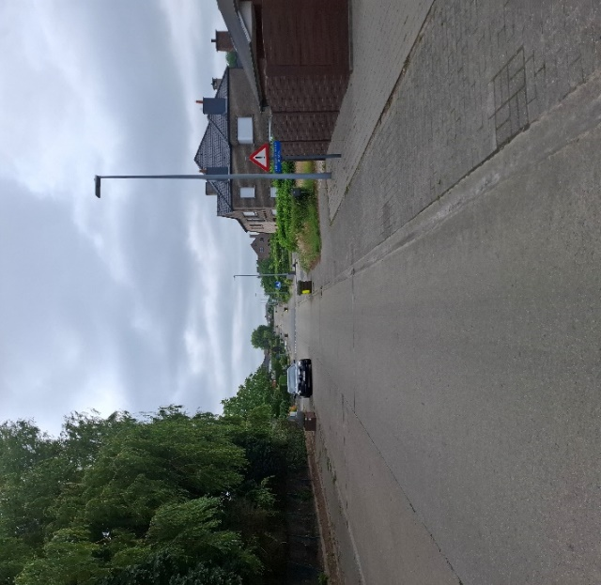
Helling Balei in Sint-Lievens-Houtem (bron eigen foto)
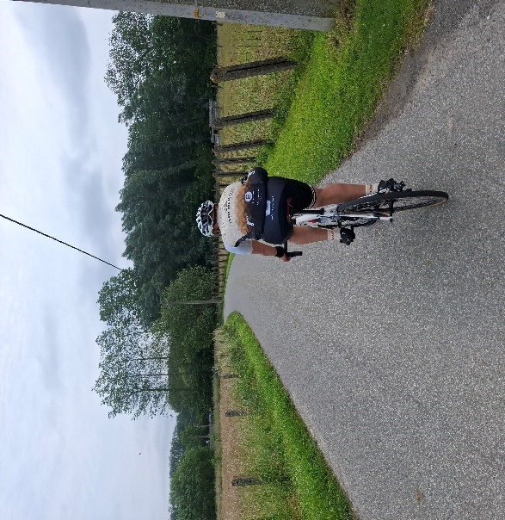
Onderweg van Bambrugge richting Puivelde (bron eigen foto)

GPX :
https://www.komoot.com/nl-nl/tour/316927681?share_token=a7DYePlJELglK4Ehdddi2MAbzWMTQ0DXLRQlJMpMAbVXr7fFtm&ref=wtd



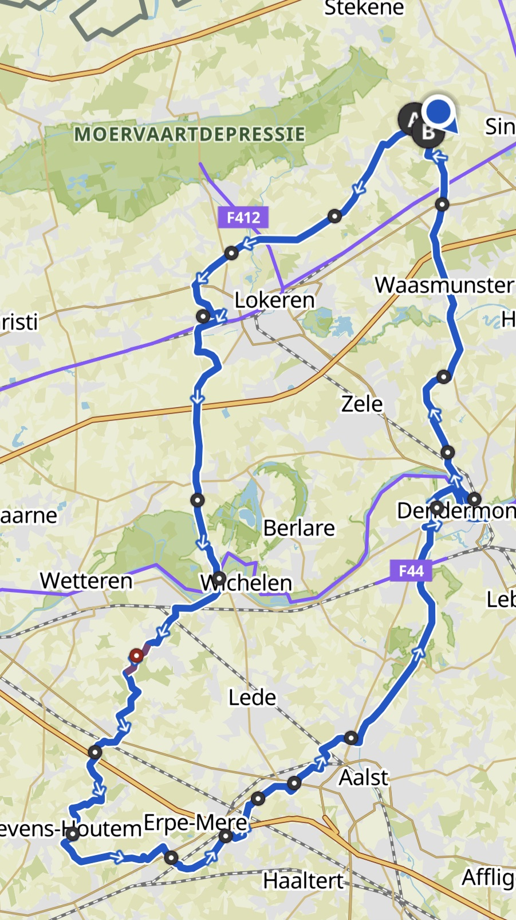
Kaartje rit naar Bambrugge pvc groep 2

